PEDIDO DE PROVIDÊNCIAS Nº 2669/2023
Colocação de um banco na parada de ônibus da Rua Felipe Camarão, em frente ao nº 56, no Bairro Guarani.
Solicita-se, após os trâmites regimentais, que seja enviada cópia da presente proposição ao Poder Executivo, para que realize as seguintes providências:
Colocação de um banco na parada de ônibus da Rua Felipe Camarão, em frente ao nº 56, no Bairro Guarani.
Conforme foto em anexo, é necessário um banco para os cidadãos que utilizam a parada de ônibus, desta forma, para aguardar o transporte público.

Novo Hamburgo, 14 de julho de 2023.

Vereadora Lourdes Valim

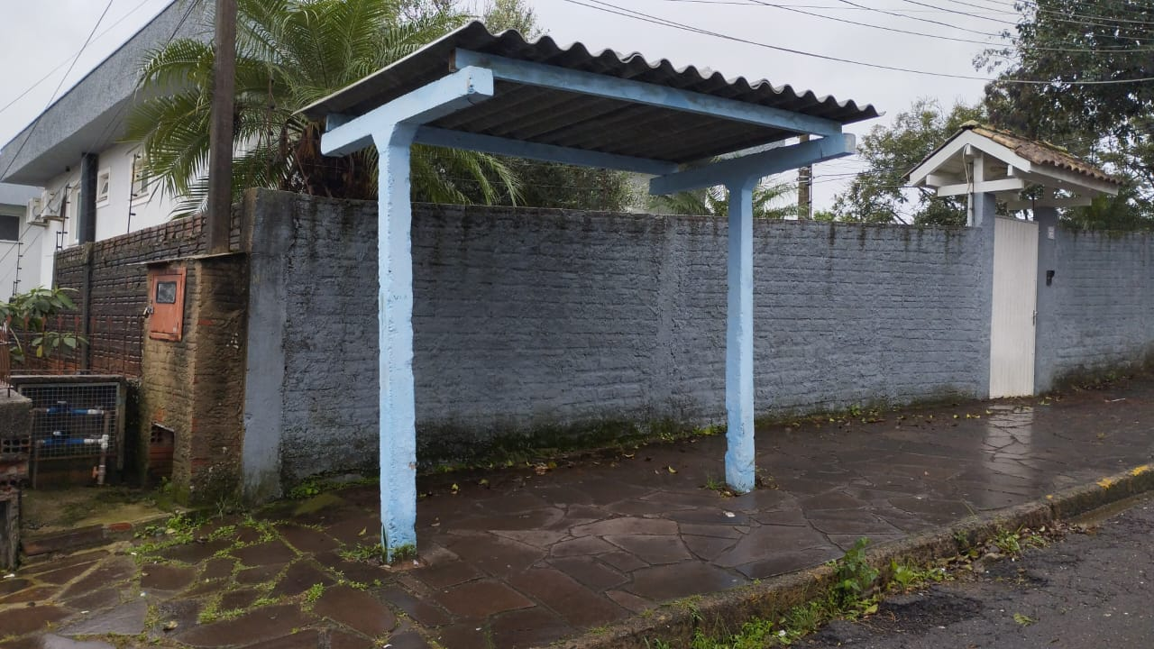

Obs.: Redação conforme original da autora.
/AO

